Ασκήσεις Scratch -
Δομή δεδομένων - Λίστα

Άλυτες ασκήσεις


Χρήστος Μουρατίδης - Έκδοση 2025 (v1.0)
mouratx@yahoo.com
http://users.sch.gr/mouratx

Περιεχόμενα

Άλυτες ασκήσεις στην δομή δεδομένων της Λίστας 1

Άλυτες ασκήσεις στην δομή δεδομένων της Λίστας

- Γράψτε ένα πρόγραμμα που διαβάζει 5 ονόματα φίλων σας και τα τοποθετεί σε μία λίστα.
- Γράψτε ένα πρόγραμμα που εισάγει σε μία λίστα 10 ακέραιους αριθμούς από το 1 μέχρι το 50 κατά τυχαίο τρόπο. Στη συνέχεια, να επεξεργαστεί τη λίστα ώστε να υπολογίσει κι εμφανίσει πόσοι είναι οι ζυγοί και πόσοι είναι οι μονοί.
- Γράψτε ένα πρόγραμμα που εισάγει σε μία λίστα 10 ακέραιους αριθμούς από το 1 μέχρι το 200 κατά τυχαίο τρόπο. Στη συνέχεια, να προσπελαύνει τη λίστα ώστε κάθε αριθμός που διαιρείται ακριβώς με το 3 να αντιγράφεται (προστίθεται) σε μία νέα λίστα.
Έτσι, η νέα λίστα θα περιέχει τελικά μόνο εκείνους τους αριθμούς της αρχικής λίστας που διαιρούνται με το 3.
- Μία ομάδα 10 μαθητών εξετάστηκε στο μάθημα «Προγραμματισμός με Scratch» και οι βαθμολογίες είναι οι εξής:
8, 10, 8, 16, 18, 14, 9, 15, 16, 20
α) Εισάγετε απ’ ευθείας τους βαθμούς σε μία λίστα.
Στη συνέχεια, γράψτε ένα πρόγραμμα το οποίο θα:
β) Υπολογίζει κι εμφανίζει τον μέσο όρο βαθμολογίας της ομάδας.
γ) Να υπολογίζει και εμφανίζει πόσοι απ’ τους μαθητές ξεπέρασαν τον μέσο
όρο.

- Μία ομάδα 10 μαθητών εξετάστηκε στο μάθημα «Ιστορία» και οι βαθμολογίες είναι οι εξής:
Προφορικά: 8, 10, 8, 16, 18, 14, 9, 15, 16, 20
Γραπτά: 9, 10, 11, 18, 19, 15, 6, 9, 16, 19
α) Εισάγετε απ’ ευθείας τους βαθμούς σε δύο αντίστοιχες λίστες. Η πρώτη με όνομα προφορικά και η δεύτερη με όνομα γραπτά.
Στη συνέχεια, γράψτε ένα πρόγραμμα το οποίο θα:
β) Να εισάγει σε μία τρίτη λίστα με όνομα ΜΟ τον μέσο όρο για κάθε μαθητή.
γ) Να υπολογίζει και εμφανίζει πόσοι και ποιοί απ’ τους μαθητές αρίστευσαν
(ΜΟ >= 18.5) με ένα μήνυμα π.χ. «ο 10ος μαθητής αρίστευσε με
μέσο όρο x», όπου x είναι ο μέσος όρος του μαθητή.
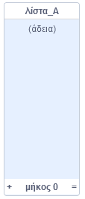
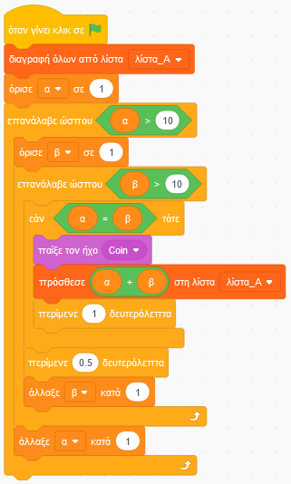
- Δίνεται το παρακάτω πρόγραμμα, που έχουμε προσαρτήσει σε έναν χαρακτήρα, που έχει δύο απλές μεταβλητές α και β και μία μεταβλητή λίστα_Α:
Α) Πόσα και ποιά στοιχεία θα
προστεθούν στη λίστα_Α;
Β) Γράψτε και τρέξτε το
πρόγραμμα στο περιβάλλον
του Scratch και συγκρίνετε το
αποτέλεσμα με το δικό σας.
(Ορίστε να εμφανίζονται στην
οθόνη οι α και β ώστε να βλέπετε τη σταδιακή μεταβολή τους)
- Δίνεται το παρακάτω πρόγραμμα που περιέχει δύο λίστες: Την λίστα_Α που έχει 8 ονόματα και την άδεια λίστα_Β:

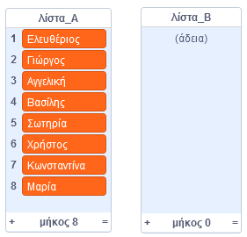
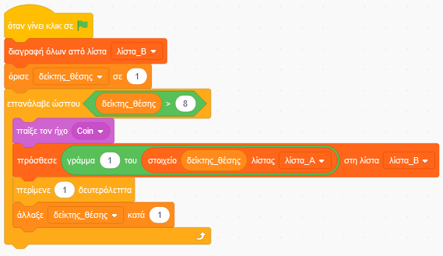
Α) Ποιά στοιχεία προστίθενται στη λίστα_Β;
Η μεταβλητή δείκτης_θέσης τί σκοπό
έχει και ποιά είναι η τελική τιμή της;
Β) Γράψτε και τρέξτε το
πρόγραμμα στο περιβάλλον
του Scratch και συγκρίνετε το
αποτέλεσμα με το δικό σας.
(Μπορείτε να ορίσετε να εμφανίζεται η
μεταβλητή δείκτης_θέσης στην
οθόνη ώστε να βλέπετε τη σταδιακή μεταβολή της)
- Εισάγετε απ’ ευθείας τα ονόματα 10 συμμαθητών σας σε μία λίστα.
Στη συνέχεια, γράψτε ένα πρόγραμμα που ζητάει από τον χρήστη να του δώσει ένα όνομα για αναζήτηση.
- Αν υπάρχει αυτό το όνομα να εμφανίζει τη θέση της πρώτης εμφάνισής του
(σειριακή αναζήτηση). Μόλις το βρει, να σταματήσει η αναζήτηση στη λίστα.
- Αν το όνομα δεν βρεθεί στη λίστα τότε να εμφανίζει κατάλληλο ενημερωτικό
μήνυμα.
- Σε μία λίστα καταχωρήστε τα ονόματα 10 συμμαθητών σας και σε μία δεύτερη λίστα τους βαθμούς που έχουν στο μάθημα «Πληροφορική».
Στη συνέχεια, γράψτε ένα πρόγραμμα που:
α) Υπολογίζει και εμφανίζει ποιός είναι ο μεγαλύτερος βαθμός στο μάθημα
β) Εμφανίζει το όνομα ή τα ονόματα των μαθητών που είναι οι καλύτεροι.
(δηλαδή εκείνους που έχουν αυτόν τον μεγαλύτερο βαθμό, μπορεί να είναι ένας ή
περισσότεροι)
- Ένα τουριστικό πρακτορείο δραστηριοποιείται για 10 μήνες τον χρόνο (Μάρτιος-Δεκέμβριος) και καταγράφει τα μηνιαία έσοδα του τελευταίου έτους σε μία λίστα εσόδων και τα μηνιαία έξοδα σε λίστα εξόδων.
α) Εισάγετε απ’ ευθείας τα παρακάτω δεδομένα (ποσά σε χιλιάδες €) στις
αντίστοιχες λίστες:
Έσοδα:
12 | 15 | 22 | 26 | 35 | 37 | 35 | 24 | 22 | 30
Έξοδα:
18 | 17 | 23 | 26 | 32 | 32 | 28 | 27 | 27 | 29

Γράψτε ένα πρόγραμμα που:
β) Υπολογίζει τα κέρδη για κάθε μήνα και τα καταχωρεί σε μία νέα λίστα κερδών
Τα κέρδη μπορεί να είναι και αρνητικοί αριθμοί, υποδηλώνοντας ότι τον
συγκεκριμένο μήνα τα έξοδα ήταν μεγαλύτερα από τα έσοδα.
γ) Εμφανίζει τους αριθμούς των μηνών και τα ποσά, για όσους μήνες τα κέρδη
ήταν αρνητικά. Προσοχή, όμως, διότι ξεκινάμε από τον Μάρτιο, άρα η πρώτη
θέση της λίστας αφορά τον 3^{ο} μήνα, η δεύτερη θέση τον 4^{ο} μήνα κ.ο.κ.
δ) Εάν οι μήνες με αρνητικά κέρδη είναι περισσότεροι από 4 τότε να
εμφανίζει το μήνυμα :
“… μήνες έχουμε αρνητικά κέρδη. Χρειάζεται
αναπροσαρμογή της στρατηγικής μας!” (όπου στα
αποσιωπητικά θα είναι ο αριθμός των μηνών που έχουν αρνητικά κέρδη).
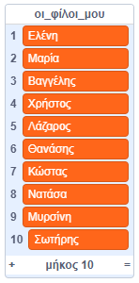
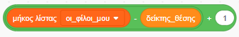
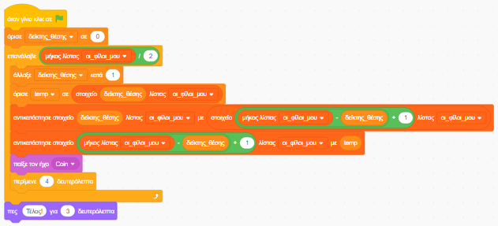
- Δίνεται η παρακάτω λίστα με φίλους:
α) Πιο κάτω, ο κώδικας κάνει μία επεξεργασία στη λίστα των
φίλων. Τι ακριβώς κάνει;
β) Γράψτε τον κώδικα στο Scratch και παρατηρήστε το
αποτέλεσμα.
Να σημειωθεί ότι η παράσταση:
αντιστοιχεί στο (μήκος λίστας – δείκτης_θέσης) + 1,
δηλαδή πρώτα γίνεται ο υπολογισμός μέσα στην παρένθεση.
- Η κυβέρνηση θέλει να επανεξετάσει τις τιμές μίας λίστας φαρμάκων με βάση τα ευρωπαϊκά δεδομένα. Έτσι, έχει φτιάξει μία λίστα 10 φαρμάκων με τις ισχύουσες τιμές στην Ελλάδα και δύο αντίστοιχες λίστες (για τα ίδια φάρμακα) με τις τιμές που ισχύουν στη Σουηδία και Ισπανία.
Οι λίστες με τις τιμές (σε €) για τα ίδια φάρμακα είναι οι εξής:
Ελλάδα : 8, 16, 32, 25, 20, 18, 44, 19, 40, 60
Σουηδία: 7, 16, 30, 20, 18, 14, 45, 19, 39, 55
Ισπανία: 5, 18, 34, 26, 16, 14, 38, 19, 35, 52
Για παράδειγμα, το 1ο φάρμακο έχει τιμή Ελλάδας 8€ ενώ στη Σουηδία έχει 7€ και στην Ισπανία 5€.
Οι τιμές των φαρμάκων στην Ελλάδα θα αναπροσαρμοστούν ως εξής:
- Αν τιμή του φαρμάκου είναι εντός μεταξύ των τιμών Σουηδίας-Ισπανίας
τότε παραμένει ως έχει (π.χ. για το 3^{ο} φάρμακο παραμένει ως έχει).
- Αν, η τιμή του φαρμάκου είναι μικρότερη των Σουηδίας και Ισπανίας ή αν η
τιμή είναι μεγαλύτερη των Σουηδίας και Ισπανίας τότε η τιμή
αναπροσαρμόζεται στον μέσο όρο μεταξύ των δύο αυτών χωρών (π.χ. για
το 5^{ο} φάρμακο η τιμή θα γίνει (18+16) / 2 ).
α) Εισάγετε απ’ ευθείας τα δεδομένα των τιμών φαρμάκων σε αντίστοιχες
λίστες.
β) Γράψτε ένα πρόγραμμα που δημιουργεί μία νέα λίστα Ελλάδας με τις
αναπροσαρμοσμένες τιμές των φαρμάκων, σύμφωνα με το παραπάνω
σκεπτικό.
- Δίνεται η παρακάτω λίστα με φίλους:
α) Δημιουργήστε αυτή την λίστα στο Scratch
β) Γράψτε ένα πρόγραμμα που κάνει αλφαβητική
ταξινόμηση της λίστας αυτής.
Σημείωση: Ένας απλός αλγόριθμος ταξινόμησης είναι ο «ταξινόμηση με επιλογή» (selection sort). Διερευνήστε στο διαδίκτυο τη λογική αυτής της μεθόδου και προσπαθήστε να την υλοποιήσετε σε πρόγραμμα στο Scratch.
- Γράψτε ένα πρόγραμμα που μετατρέπει έναν αριθμό του δεκαδικού
συστήματος αρίθμησης σε δυαδικό.
Για παράδειγμα, ο 28₁₀ είναι ο 11100₂
Διερευνήστε τον αλγόριθμο μετατροπής αν δεν γνωρίζετε.

.

ΤΕΛΟΣ ΑΣΚΗΣΕΩΝ
στην δομή δεδομένων Λίστα

